Citogenética de especies de Vasconcellea (Caricaceae)

Cytogenetic of Vasconcellea species (Caricaceae)

Creucí Maria Caetano,¹ Túlio César Lagos Burbano,² Claudia Lorena Sandoval Sierra, ¹César Augusto Posada Tique, ¹Diego Geraldo Caetano Nunes³
¹Grupo de Investigación en Recursos Fitogenéticos Neotropicales, Facultad de Ciencias Agropecuarias, Universidad Nacional de Colombia. AA. 237, Palmira, Valle del Cauca, Colombia. cmcaetano@unal.edu.co; clsandovals@palmira.unal.edu.co ;caposadat@unal.edu.co
²Facultad de Ciencias Agrícolas, Universidad de Nariño, Cll 18 Cr 50, Pasto, Colombia. tclagosb@udenar.edu.co
³Faculdade de Ciencias Biomédicas de Cacoal, Avenida Cuiabá 3087, Cacoal, Rondonia, Brasil. diegocnunes@yahoo.com.br Autor para correspondencia: cmcaetano@palmira.unal.edu.co
REC.:28-06-07 ACEPT.:18-07-07 FORMA DEFINITIVA: 15-11-08

RESUMEN
Conocer aspectos básicos de la citogenética de las papayas de montaña o papayuelas, especies del género Vasconcellea (Caricaceae) originarias de Ecuador y Colombia, fue el objetivo del trabajo. Botones florales se fijaron en etanol-acético 3:1 por 24h, luego se transfirieron a nueva solución y se almacenaron en frío. Los microsporocitos y los granos de polen se tiñieron con acetocarmín (1%). Se evaluaron las fases de meiosis y la viabilidad de polen para describir el comportamiento cromosómico. Se encontró que: 1) todas las seis especies estudiadas fueron diploides (2n=2x=18); 2) se describió el número cromosómico para V. sphaerocarpa, V. longiflora y V. palandensis (2n=18); 3) el grado de asimetría de los complementos cromosómicos indicó un proceso de evolución; 4) la presencia de numerosos NOR en V. sphaerocarpa está relacionada con los micronucleolos y corroboró el posible origen híbrido; y 5) V. cauliflora (42.98%) y V. cundinamarcensis (47.93%) presentaron la más baja viabilidad polínica.
Palabras clave: papayas de montaña; Vasconcellea; comportamiento meiótico; viabilidad polínica.

ABSTRACT
This work aims to know basic aspects of cytogenetics of mountain papayas' or 'papayuelas', Vasconcellea species (Caricaceae), originated from Ecuador and Colombia. Flower buds were fixed in 3:1 acetic-alcohol solution for 24 hr, transferred to new solution and stored al low temperature. Both microsporocytes and pollen grains were stained with 1% acetic carmine. Meiosis phases and pollen viability were evaluated to describe chromosome behavior. We found that: 1) all tested species were diploid (2n=2x=18); 2) chromosome number of V. sphaerocarpa, V. longiflora and V. palandensis (2n=18) were by first time reported; 3) asymmetry level of chromosome complements indicated a evolution process in these species; 4) presence of numerous NOR in V. sphaerocarpa associated to micronucleoli corroborated its possible hybrid origin; and 5) V. cauliflora (42.98%) and V. cundinamarcensis (47.93%) presented the low percentage of pollen viability.
Key words: Mountain papaya; Vasconcellea; meiotic behavior; pollen viability.

INTRODUCCIÓN
De la familia Caricaceae se destacan el género Carica, que es monoespecífico, y el género Vasconcellea, que cuenta con veinte especies, además de V. x heilbornii (Badillo, 2000 y 2001). V. x heilbornii cv. pentagona (babaco), V. cundinamarcensis (= V.pubescens; chamburo, chilacuán), V. stipulata (siglalón, jigacho), V. monoica (col de monte) y V. goudotiana (papayuelo), se denominan ‘papayas de montaña’ por su distribución andina (Kempler y Kabaluk, 1996).
Ecuador y Colombia son los centros de origen de la mayoría de las especies, de ahí que los estudios que contribuyen a entender la diversidad genética, permiten identificar genotipos que se pueden explotar comercialmente (Badillo, 1993) o utilizar en trabajos de potenciación genética. En Colombia las papayuelas de altura se encuentran como árboles individuales o en pequeños grupos del campesinado. Sin embargo, en Chile, son una fuente importante de exportación.
El aprovechamiento de las especies de Vasconcellea puede ser una nueva alternativa agroindustrial como conservas o para obtención de papainaza, como recurso genético que podría venderse a países que tienen escasa variabilidad y como fuente de genes para mejorar la productividad y resistencia a problemas sanitarios de papaya (Coppens, 2003).
En todo programa de mejoramiento se debe conocer la base genética y la estabilidad meiótica del germoplasma. Además, el conocimiento de la diversidad genética es importante para establecer estrategias de conservación y manejo de los recursos fitogenéticos. Las Caricaceae se han estudiado en algunos aspectos citogenéticos y palinológicos (Heilborn, 1921; Badillo, 1971; Zerpa, 1980; Magdalita et al., 1997; Mehetre y Dahat, 2000). Análisis de agrupamiento basado en caracteres polínicos diferenció bien los dos géneros más importantes, Carica y Vasconcellea (Sandoval et al., 2005). Por lo tanto, el objetivo de la investigación fue conocer aspectos básicos de la citogenética de Vasconcellea, fundamentales para establecer estrategias de manejo, aprovechamiento y uso.

MATERIALES Y MÉTODOS
El material botánico se recolectó en Colombia y Ecuador (Tabla 1). Parte del germoplasma colombiano lo donó Corpoica La Selva (Rionegro, Antioquia) y otro fue recolectado en los departamentos de Nariño (La Cocha), Cauca y Quindío. La accesión ecuatoriana provino de la colección de la Facultad de Agronomía de la Universidad Tecnológica de Ambato, Tungurahua. El estudio se desarrolló en laboratorios del CIAT.
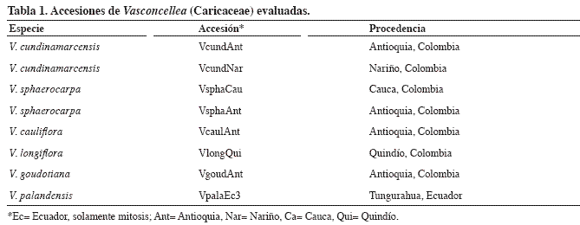
Para el estudio del comportamiento meiótico se emplearon metodologías convencionales de aplastamiento con tinción por acetocarmín (Dempsey, 1993). Los botones florales se fijaron en etanol: ácido acético (3:1) durante 24 h a temperatura ambiente, se transfirieron a nuevos fijadores y se refrigeraron. Se determinó la viabilidad polínica (frecuencia de granos viables y no viables) a través de acetocarmín al 2%.
Para el conteo de los cromosomas mitóticos se prepararon meristemos radiculares. Raíces de un centímetro se pretrataron con 8-hidroxiquinoleina 0.2 mM durante una hora a temperatura ambiente y 23 horas en frío; se fijaron en etanol acético 3:1 durante 24 h; se transfirieron a nuevo fijador y se almacenaron en frío. En seguida se lavaron e hidrolizaron con pectinasa a 20% y celulasa a 2% (1:1) en cámara húmeda y baño María a 37°C, durante 1 h a 1.5 h. Las puntas de las raíces se colocaron en fucsina básica por cinco minutos, se aplastó la región meristemática en gotas de ácido acético al 45% y se observó al microscopio.
RESULTADOS Y DISCUSIÓN
Se confirmó el número de cromosomas para las especies V. cauliflora, V. cundinamarcensis y V. goudotiana. Se describió por primera vez el número cromosómico para V. sphaerocarpa, V. longiflora y V. palandensis. Todas las especies fueron diploides (2n=2x=18). El grado relativo de asimetría mostrado por los complementos cromosómicos de las especies indicó que están en proceso de evolución (Mehetre y Dahat, 2000).
VcaulAnt presentó mayor irregularidad en el comportamiento meiótico, seguida por VlongQui, VcundAnt, VcundNar, VsphaAnt y VsphaCau (Tabla 2). Entre las anormalidades se destacaron la presencia de univalentes. VcundNar presentó mayor frecuencia de univalentes, en número de dos o cuatro.
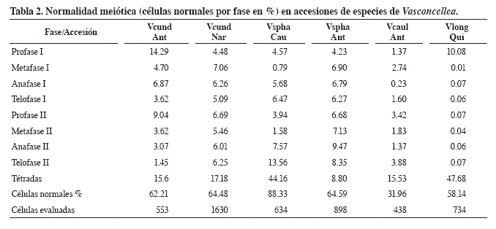
Se observaron trivalentes y tetravalentes en diacinesis, y segregación precoz o retardada de cromosomas. Asociaciones cromosómicas anormales en híbridos de V. cundinamarcensis y V. stipulata también fueron reportadas por Zerpa (1980). La segregación cromosómica irregular fue notable para un bivalente (Figura 1), pero el comportamiento no fue común en todos los meiocitos evaluados en fases afines.
Husos multipolares y tripolares o curvilíneos se observaron principalmente en VcaulAnt. Los dos primeros también fueron reportados en C. papaya (Mehetre y Dahat, 2000), pero husos curvilíneos se describieron por primera vez en VcaulAnt y VcundAnt. Irregularidades o ausencia de huso, como la reportada en una accesión ecuatoriana de V. cundinamarcensis, produce segregación cromosómica y citocinesis anormales y, consecuentemente, gametos no balanceados (Caetano et al., 2003).
Las anormalidades meióticas de la accesión VcundAnt comprometieron la viabilidad de los productos finales de meiosis (Tabla 3) pero no explican la alta frecuencia de inviabilidad. Otro factor actuante en pos-meiosis debe haber llevado al degeneramiento polínico. En VsphaAnt la anormalidad meiótica que más comprometió la viabilidad fue la segregación cromosómica irregular, mientras que en VcaulAnt fueron las irregularidades de huso y la segregación cromosómica irregular (Figura 1); como producto de éstas se observaron tétradas con microcitos (Figura 1).
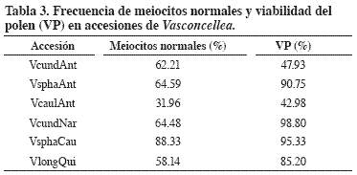

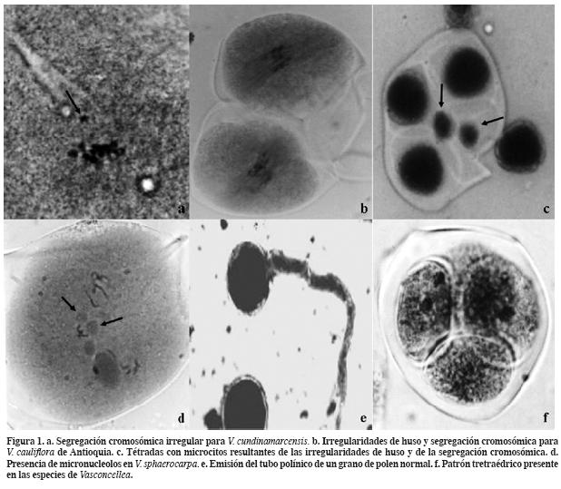
Para VsphaAnt, la alta frecuencia de productos viables se explica por los comportamientos meióticos diferenciados, que considerados adicionalmente a las anormalidades totalizan 35.41%. Estos comportamientos, la presencia de micronucleolos, asociaciones cromosómicas secundarias y la condensación cromatínica tardía no interfieren en el proceso meiótico. Por el contrario, los primeros son indicativos de posible origen híbrido para V. sphaerocarpa. En V. cauliflora los mismos comportamientos totalizaron 33.11% de 68.04% de los meiocitos evaluados.
La presencia de numerosos NOR en V. sphaerocarpa está relacionada a los micronucleolos (Figura 1) y corroboran el origen híbrido. En células mitóticas de V. goudotiana también se observaron de cuatro a cinco cromosomas satelitados. Micronucleolos fueron reportados en híbridos de V. cundinamarcensis y V. stipulata (Zerpa, 1980) y asociaciones cromosómicas secundarias en C. papaya (Khumar et al., 1945). Estos dos comportamientos se observaron solamente en VcundAnt.
Las frecuencias variables en viabilidad polínica (VP) indican el grado de estabilidad meiótica y las diferencias genéticas entre accesiones. Para las especies evaluadas, la tinción por carmín, el tamaño y la morfología indican viabilidad polínica, ya que para el polen normal con las tres características se observó emisión del tubo polínico (Tabla 3, Figura 1).
Se evaluaron patrones de huso en meiosis IIII (300 células) y tétradas de microsporas en las mismas accesiones (Tabla 4). Mientras que Zerpa (1980) reportó solo orientación perpendicular de V. stipulata, se observaron husos convergentes, perpendiculares y paralelos para VcundAnt, VsphaAnt, VcaulAnt, VlongQui, VsphaCau y VcundNar. VcundAnt, VcundNar y VlonQui presentaron cuatro patrones de tétradas, siendo tetraédrico (Figura 1), entrecruzado, isobilateral y romboidal. VsphaAnt, VsphaCau (tetraédrico, entrecruzado e isobilateral) y VcaulAnt (tetraédrico, entrecruzado y romboidal) presentaron tres patrones.
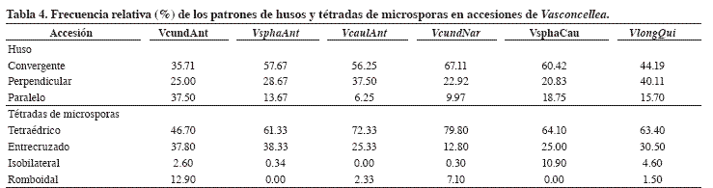
Probablemente la presencia de husos multipolares, tripolares o curvilíneos influyeron en la baja VP de VcaulAnt. Para el caso de VcundAnt pudo haber influido la presencia de univalentes y multivalentes en la transición de diacinesis a prometafase, que más tarde influyó en la no formación de huso en la metafase I. Las demás accesiones presentaron valores de VP normales.

CONCLUSIONES
Las especies de Vasconcellea procedentes de Nariño, Cauca, Quindío y Antioquia (Colombia) y Tungurahua (Ecuador) no presentan problema de fertilidad, el polen viable es suficiente para fertilización y formación de frutos y las convierte en altamente productivas.
AGRADECIMIENTOS
A Corpoica La Selva - Rionegro, Antioquia; a la Unidad de Virología del Centro Internacional de Agricultura Tropical (CIAT), Valle del Cauca, Colombia; a la Facultad de Agronomía de la Universidad Tecnológica de Ambato, Tungurahua, Ecuador, y a la Universidad Nacional de Colombia Sede Palmira, organizadora del ll Simposio Latinoamericano de Citogenética y Evolución (Palmira, Valle del Cauca, Colombia, 15-18 de agosto de 2007)
BIBLIOGRAFÍA
1. Badillo, V.M. 1971. Monografia de la familia Caricaceae. Maracay: Universidad Central de Venezuela, 140p.
2. Badillo, V.M. 1993. Segundo esquema de las Caricáceas. Agric Trop (Maracay) 17(4): 275p.
3. Badillo, V.M. 2000. Carica L. vs. Vasconcella St.-Hil. (Caricaceae) con la rehabilitación de este último. Ernstia 10: 74-79.
4. Badillo, V.M. 2001. Nota correctiva Vasconcellea St. Hill., y no Vasconcella (Caricaceae). Ernstia 11: 75-76.
5. Caetano, C.M.; Coppens d'Eeckenbrugge, G.; Olaya A., C.; Jiménez, D. R.; Vega, J. 2003. Spindle absence in Vasconcellea cundinamarcensis (Caricaceae). Nucleus 46 (3): 86-89.
6. Coppens, G. 2003. Aprovechamiento de los recursos genéticos de las papayas para su mejoramiento y promoción. BID/IICA. Informe final. 355p.
7. Dempsey, E. 1993. Traditional analysis of maize pachytene chromosomes. p 432-441. In: Freeling M.; Walbot, V. (ed). The Maize Handbook, New York: Springer-Verlag.
8. Heilborn, O. 1921. Taxonomical and cytological studies of cultivated Ecuatorial species of Carica. Ark Bot 17: 1-16.
9. Kempler, C.; Kabaluk, T. 1996. Babaco (Carica pentagona Heilb.): a possible crop for the greenhouse. HortSci 31: 785-788.
10. Khumar, L. S. S.; Abraham, A.; Srinivasan, V. K. 1945. The cytology of Carica papaya L. Ind J Agr Sci 15: 222-253.
11. Magdalita, P. M.; Drew, R. A.; Adkins, S. W.; Godwin, I. D. 1997. Morphological, molecular and cytological analyses of Carica papaya x C. cauliflora interspecific hybrids. Theor Appl Genet 95: 224-229.
12. Mehetre, S. S.; Dahat, D. V. 2000. Cytogenetics of some important fruit crops: a review. J Maharashtra Agric Univ 25: 139-148.
13. Sandoval S., C. L.; Caetano, C. M.; Lagos, T. C.; Chávez-Servia, J. L. 2005. Palinologia de Carica y Vasconcellea (Caricaceae). Acta Agron (Palmira) 55(3): 33-38.
14. Zerpa, D. M. 1980. Comportamiento meiótico de la descendencia híbrida producida al transferir el carácter bisexual de Carica pubescens a Carica stipulata. Rev Fac Agron (Maracay) 11(1-4): 5-47.

